南投縣109學年度補助實施戶外教育計畫-子計畫一~5-學校實施戶外教育
活動成果報告
計畫名稱 | 子計畫一~5-學校實施戶外教育-草國跋山涉水日月行
申請學校 | 草屯國民小學
量之成效分析 | - 活動時間：110年10月2日(星期六)  - 活動地點：日月潭區域  - 參與人數：師生總共31人。  - 參與對象:六年級對此活動有興趣之學生，採徵選報名方式。  五、活動行程:日月潭單車之旅-獨木舟體驗-午餐-伊達邵老街-活盆地體驗-阿嬤洗衣場-賦歸  六、學習單共28張，每位學生均能表達出個人滿意度及想法，可以做為下次校外教學計畫的參考。  滿意度問卷調查:本次戶外教育的各項滿意度，參與學生均給予高度肯定，亦強烈表達未來參與相關活動的意願。
質之成效分析 | 一、課程內涵:  本次戶外教育自主學習課程設計由十二年國教課綱「核心素養」出發，規劃跨領域統整的學習內容、設定學習目標，透過學生親身實踐、整合領域課程所學知識，應用於真實的生活情境，結合五感體驗的融合讓學生學習能貼近生活，透過活動的參與幫助學生延伸領域課程的認識與想像。  本次戶外教育規劃探索的區域，結合自然領域課程相關內容，選擇位在本縣境域日月潭區域進行自主學習，希望能透過此次的自主學習課程加深學生對本縣歷史文化與地理環境的深入了解；透過跨領域統整課程的設計實施(自然領域+社會領域+校定彈性學習課程)，讓學生能完成自主學習課程反思與回饋。  另結合環境教育議題，增進學生認識生態發展的，規劃探索水域生態系認識臺灣自然之美，體會環境保育人人有責的道理。  二、成效  1.藉由校外教學參觀，讓學生認識家鄉，進而欣賞家鄉環境之美。  2.透過實地參訪，開闊視野，增廣見聞，提升學生對家鄉環境的認同與關懷。  3.親近自然、親近郊山及水域，融入「生命教育、山野教育、探索教育、水域安全」等議題和課程。  4.藉由活動歷程，讓學生能強健身心、暫別3C以達護眼紓壓之目的。  5.藉由本活動培養學生知水、識水與樂水的態度，並建立學生正確的水域活動自保能力。  三、過程檢討: 參訪的地點空間寬闊，學生如四處走動很難專注聆聽解說，學習與體驗過程就會受到影響。  四、問題解決策略：由於參與學生人數多，因此採活動內容徵選報名方式，以有興趣及意願者為邀請對象，師生皆無課務問題。活動結束後，若干師生利用社群軟體，分享活動的內容及喜悅，反應出本次活動確實有意義，惟經費有限，無法讓更多人參與體驗。總之，本次戶外教育活動之學習目標已順利達成。  五、活動成員滿意度調查分析:  參與師生對本次安排的戶外教育大多表示滿意(28/31)，並給予肯定，也希望未來能有會機會再繼續申請結合課程學習的戶外教育活動。
評鑑與省思 | 準備課程-教學前 | 此次活動地點規劃到日月潭沿湖騎單車，學生透過自力騎單車沿途體會潭區生態美景，划獨木舟，與本校體育教育目標相契合。  本次在活動前已要求預計參與的同學完成準備活動，包括:  一、學校每年安排體能課程，並有專業的指導老師進行教學。  二、學校每年舉辦全校自然生態教學。  學生必須做好相關的行前準備，除了蒐集目的地的相關資料外，也要明白參訪重點與學習參訪禮儀，以利活動當天進行，並提升戶外教育的學習成效及活動安全。
 | 教學過程記錄 | 本次活動為全天，為了能有效運用時間，一大早集合整裝、確認安全編組、參訪禮儀、活動流程及注意事項的說明後，即刻出發前往日月潭，事前預約租借單車相關導覽解說與分組活動，讓整體參訪活動進行流暢與順利；感謝旅行社安排與接洽，讓學生有體驗划獨木舟的機會。下午前往頭社活盆地進行生態巡禮，經由解說導覽員的講解、觀賞、對話與體驗等互動方式，學生普遍對絲瓜生長，活盆地地質有更進一步的認識。最後到訪阿嬤洗衣場，介紹台灣早期文化與的演變，學生彷彿穿越時空走進早期刻苦自勵的台灣歷史洪河。
 | 教學後評鑑 | 本活動除了提供多元的戶外教育學習經驗外，更希望參與的學生能藉由這樣的活動，養成生態，愛護人文，並內化成個人素養，未來自己有能力也有意願參與或規畫相關的活動，甚至是更進階的活動行程。滿意度調查分析：回收31份，很好.好以上佔 85%；有勾選普通佔15%。  藉由學習經驗分享，有參加本活動的學生有更深刻的印象，也讓尚未參加本活動的其他學生，對本次活動產生興趣，未來有更多學生有意願參加相關活動。  相關規劃活動與安全考量是沉重的負擔，不妨讓有興趣的孩子提供相關建議地點，進行活動評選激發更多不同的體驗與學習。
教材  研發 |  | 學習紀錄單
活  動  剪  影 |  | 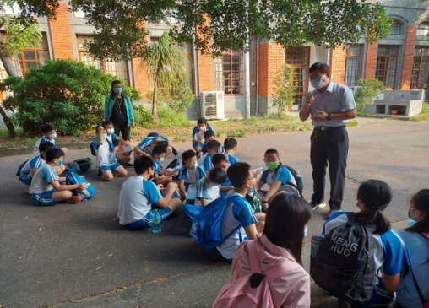 | 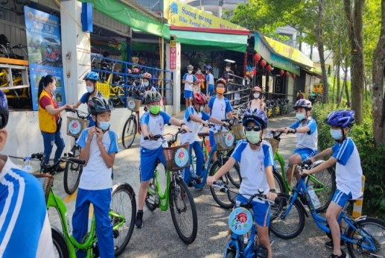
 |  | 出發前叮嚀團體行動應注意事項及安全須知。 | 檢查單車、戴好安全帽，準備上路!
 |  | 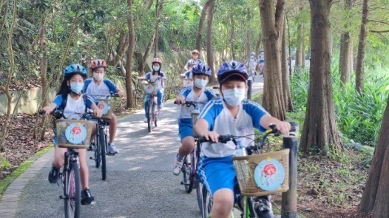 | 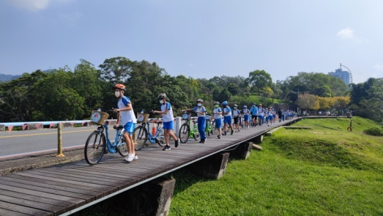
 |  | 享受微風中的輕旅行 | 行經狹窄木板橋，以牽代騎並注意對向行人安全
 |  | 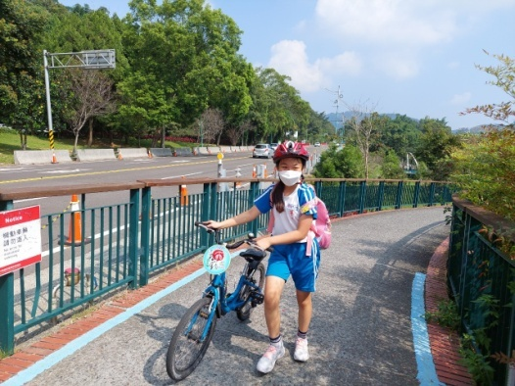 | 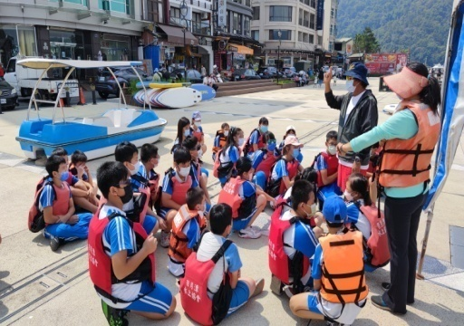
 |  | 單車技術未臻熟練學生時騎時牽 | 學生聽講划獨木舟技巧
 |  | 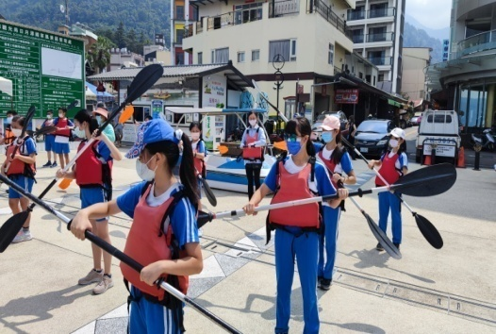 | 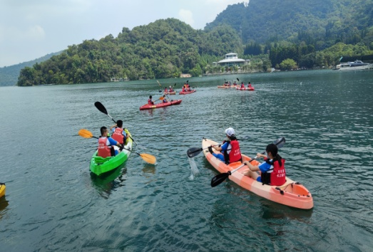
 |  | 練習獨木舟划槳 | 倘佯於平穩水面
 |  | 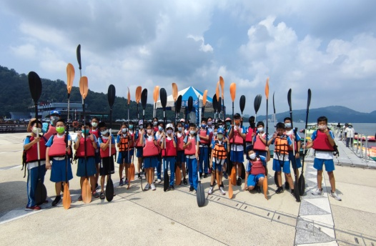 | 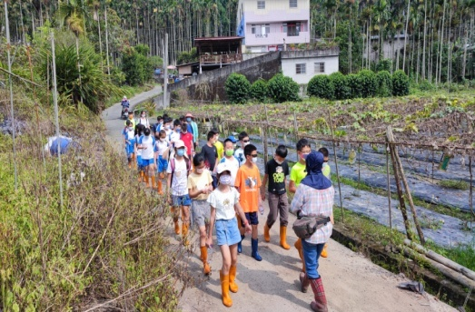
 |  | 眾划船手英姿 | 田園生態巡禮
 |  | 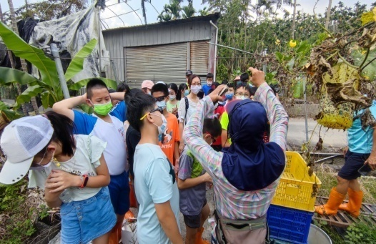 | 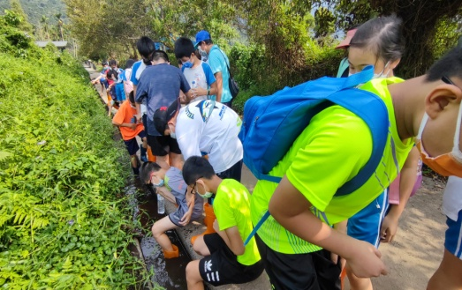
 |  | 絲瓜生態導覽解說 | 水溝溪流裡的螺世界
 |  | 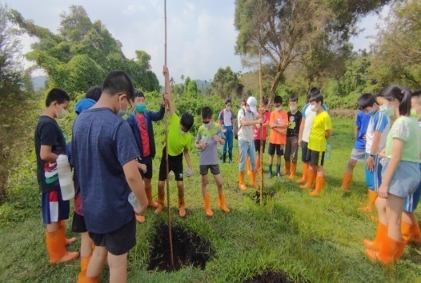 | 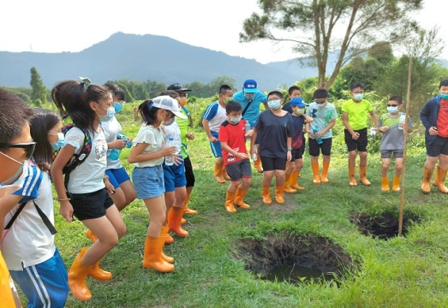
 |  | 活盆地地質體驗 | 會跳舞的活盆地
 |  | 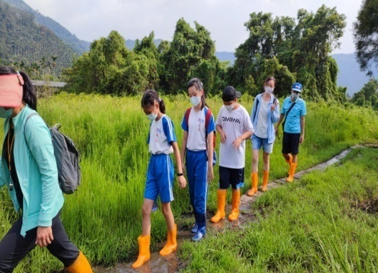 | 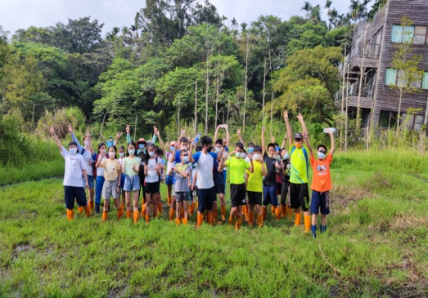
 |  | 漫步活盆地 | 師生合影紀錄生態之旅

承辦人： 主任： 校長：

